Ontwerpdocument

Wout Kamp

2014

# ERD en Stroken diagram

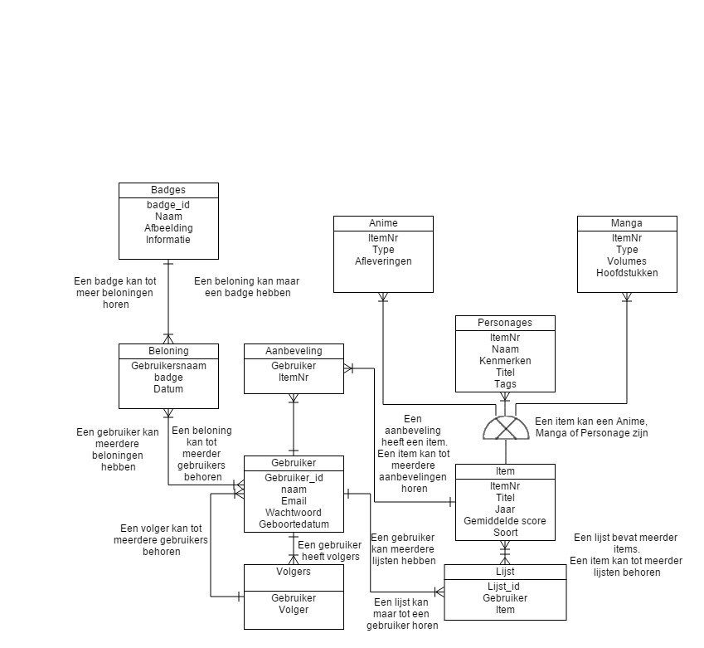

## ERD

## Stroken diagram

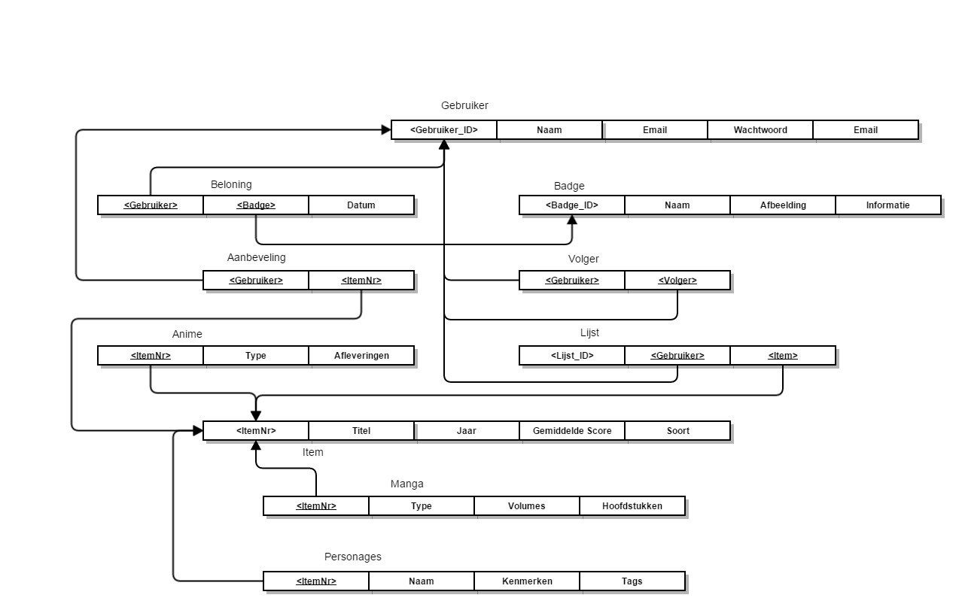

# Klassendiagram

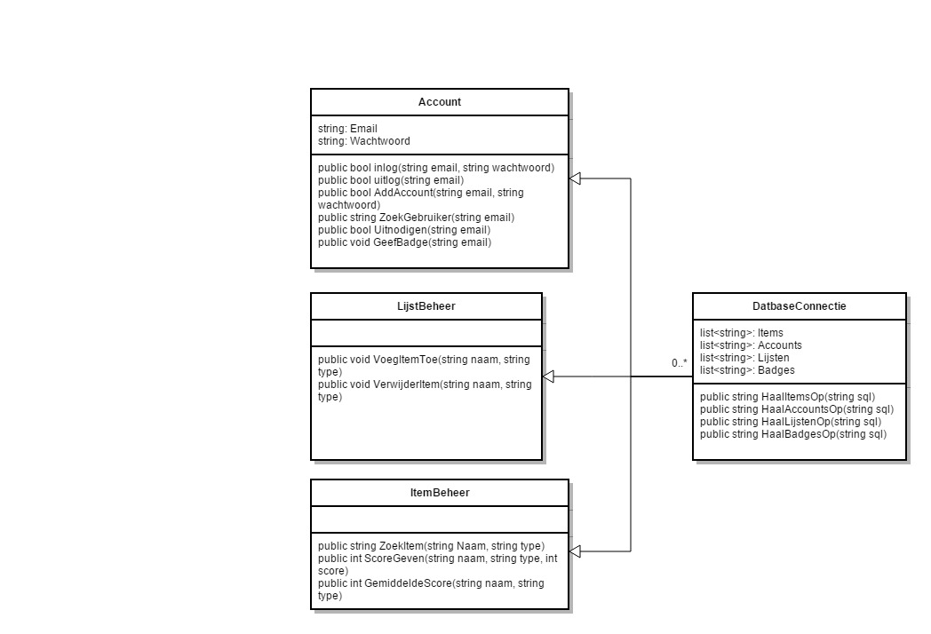

# User Interface

Home:

Log In:

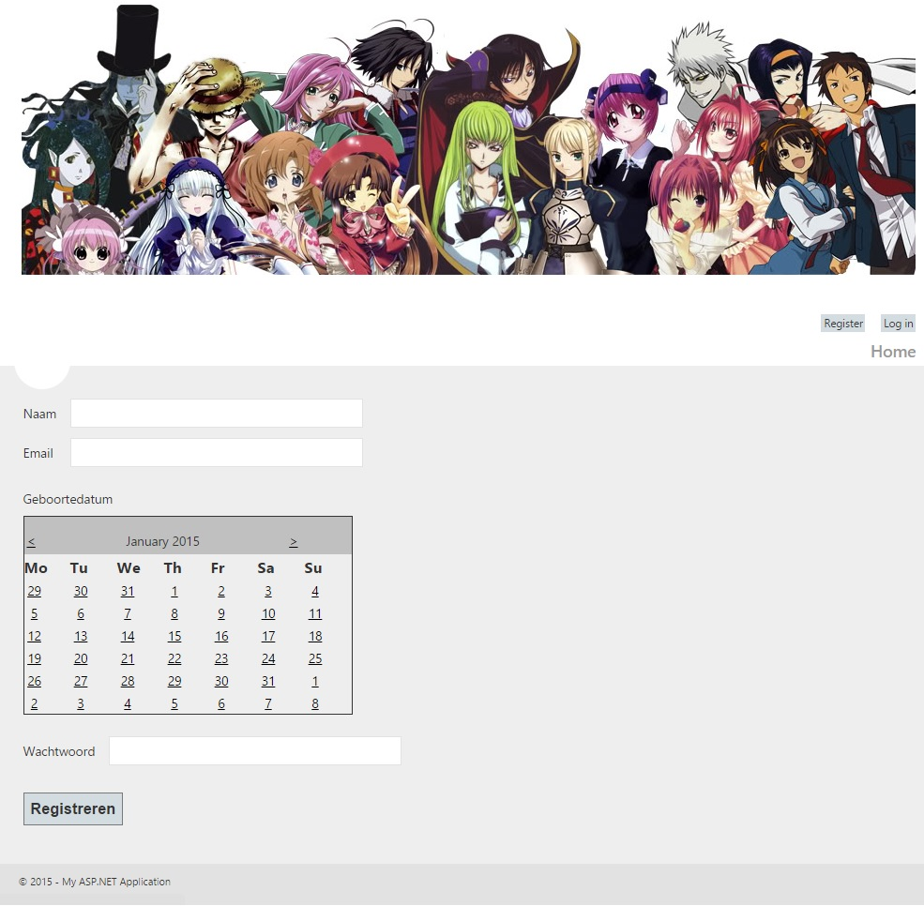Register:

Zoeken:

# C:\Users\Wout\Documents\School\P3\SE12\Zelf opdracht\Ontwerpdocument\Zoeken.jpg

Lijsten:

# C:\Users\Wout\Documents\School\P3\SE12\Zelf opdracht\Ontwerpdocument\Lijsten.jpg